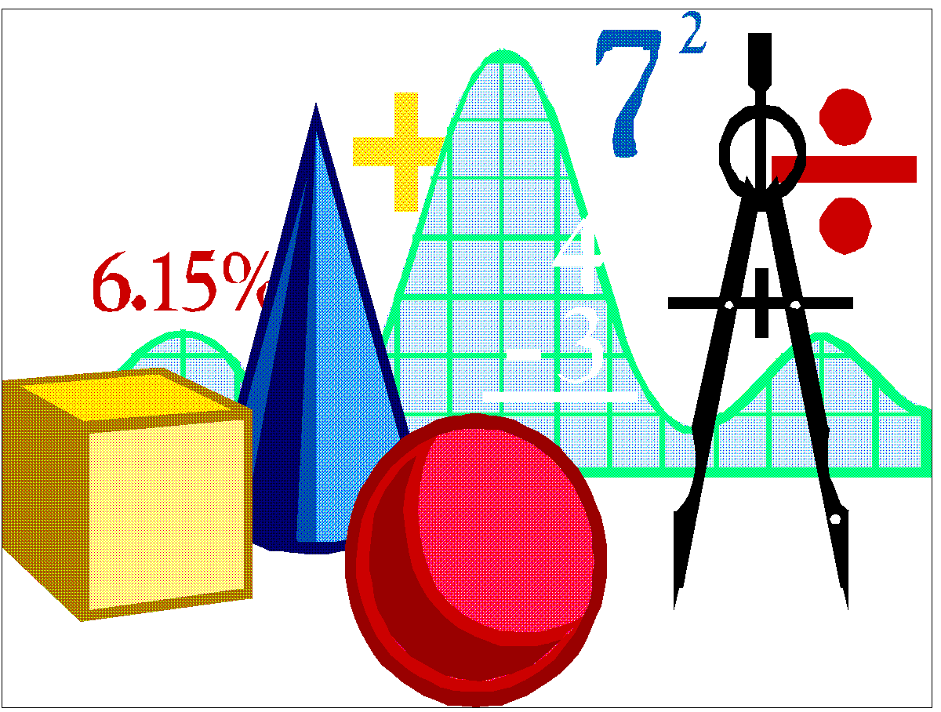
9 класс
Геометрия
Урок № 33
Тема. Площадь кругового сектора.
Цель: уметь находить площадь кругового сектора.

- Изучение нового материала
– Изобразить рисунок 315 стр. 281.
- Выучить формулу.

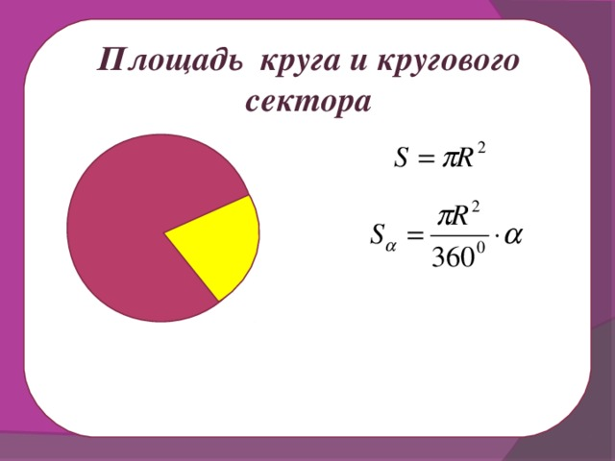

- Решение задач № 1122 стр. 283.
Домашнее задание: п. 116 стр. 281, № 1126 стр. 284.
Задание, выполненное в письменном виде, должно быть сфотографировано и отправлено в виде файла.
Для обратной связи можно использовать электронную почту: n.p.pukhalskaya@mail.ru, социальную сеть ВК.

